Erfolgreicher Abschluss des EU-Projekts 5GTANGO
Weidmüller überführt die im von der Europäischen Union geförderten Projekt gewonnen Erkenntnisse in die Fertigung

Detmold, 15. Juni 2020. 5G hat das Potenzial, die Produktion in Deutschland einen großen Schritt voranzubringen. Bevor die Technologie flächendeckend eingeführt werden kann, müssen die Technologien und Schnittstellen erprobt und zur Anwendungsreife gebracht werden. Genau dies war die Aufgabe des nun offiziell abgeschlossenen und von der Europäischen Union geförderten
Projekts „5G-TANGO“. Seit Juni 2017 engagiert sich Weidmüller neben internationalen Kooperationspartnern wie ATOS, Huawei, Telefónica und Nokia als Anwendungspartner mit dem Ziel, die Überführung von Kommunikationsnetzdiensten in Software, welches eine schnellere und flexiblere Inbetriebnahme von Maschinen in unserer Fertigung ermöglicht. „In der Virtualisierung bisheriger Hardware-Kommunikationskomponenten durch Software steckt für Weidmüller und die Industrie insgesamt eine große Chance“, erläutert Dr. Patrick-Benjamin Bök, Vice President Global
Digitalization/Corporate Factory IT & Technologies.

Virtualisierung durch Software der entscheidende Faktor bei 5G
Das 5GTANGO-Projekt wurde aufgrund des Coronavirus mit 33 Teilnehmern aus ganz Europa in einem eintägigen Online-Meeting abgeschlossen. „Dank der guten Organisation und der Disziplin aller Teilnehmer konnten die Vorträge erfolgreich gehalten und passend über die Ergebnisse diskutiert werden“, beschreibt Daniel Behnke, Senior Smart Factory Digitalization Engineer bei Weidmüller, das ungewöhnliche Verfahren. Die Ergebnisse stellten die Teilnehmer internationalen Fachgutachtern und dem Project Officer der Europäischen Kommission vor. Die Projektbeteiligten überzeugten die Gutachter davon, dass in den Netzen der Zukunft die Virtualisierung durch
Software der entscheidende Faktor sein wird. „Die Gutachter waren mit den Ergebnissen sehr zufrieden und es gab viel Lob für die Konsortialpartner zum erfolgreichen Projekt. Besonders hoben die Gutachter die Vorbereitung realistischer Demonstratoren in den Bereichen Fertigung, Kommunikationssuite und Augmented Reality hervor“, verdeutlicht Behnke.

Unterstützung von Augmented Reality Anwendungen in der Produktion
Weidmüller verfolgt die Ergebnisse in seiner Fertigung weiter, indem weitere Maschinen in der Innovation Area in der Niemeierstraße in Detmold testweise angebunden werden. Insbesondere bei der Anwendung von Augmented Reality sind die neuen Erkenntnisse hilfreich, da Virtualisierung verwendet werden kann, um HoloLens Applikationen zu ermöglichen.

2.415 Zeichen inklusive Leerzeichen
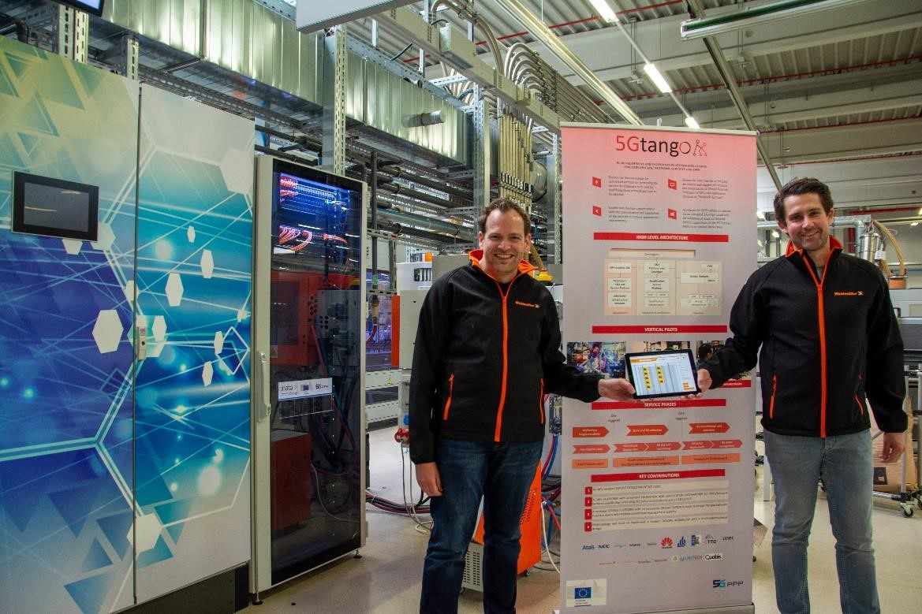

Bildunterschrift: Daniel Behnke (li.) und Dr. Patrick-Benjamin Bök (re.) zeigen im IoT-Testbed bei Weidmüller die Ergebnisse des Projekts 5G-TANGO.

Weidmüller – Partner der Industrial Connectivity.
Als erfahrene Experten unterstützen wir unsere Kunden und Partner auf der ganzen Welt mit Produkten, Lösungen und Services im industriellen Umfeld von Energie, Signalen und Daten. Wir sind in ihren Branchen und Märkten zu Hause und kennen die technologischen Herausforderungen von morgen. So entwickeln wir immer wieder innovative, nachhaltige und wertschöpfende Lösungen für ihre individuellen Anforderungen. Gemeinsam setzen wir Maßstäbe in der Industrial Connectivity.
Die Unternehmensgruppe Weidmüller verfügt über Produktionsstätten, Vertriebsgesellschaften und Vertretungen in mehr als 80 Ländern.
Im Geschäftsjahr 2019 erzielte Weidmüller einen Umsatz von 830 Mio. Euro mit rund 5.000 Mitarbeitern.

Kontakt: Unternehmenskommunikation Tel.: +49 (0)5231 / 14-293222
E-mail: presse@weidmueller.com

